МІНІСТЕРСТВО ОСВІТИ І НАУКИ, МОЛОДІ ТА СПОРТУ УКРАЇНИ
НАЦІОНАЛЬНИЙ УНІВЕРСИТЕТ «ЛЬВІВСЬКА ПОЛІТЕХНІКА»
іНСТИТУТ КОМП’ютерних НАУК та ІНФОРМАЦІЙНИХ ТЕХНОЛОГІЙ

Кафедра систем автоматизованого проектування



ОЗНАЙОМЛЕННЯ З РЕДАКТОРОМ SKETCHUP

Методичні вказівки до лабораторної роботи № 1
з дисципліни «Системи автоматизації конструкторського проектування»
для студентів спеціальності 7.080402 (8.080402)
«Інформаційні технології проектування»
денної та заочної форм навчання

Львів-2014

1. Мета роботи
Ознайомлення з інтерфейсом редактора SketchUp, отримання теоретичних відомостей про призначення та можливості редактора.

2. Теоретичні відомості
Основні інструменти SketchUp розташовані зверху, вздовж робочого поля. Для кращого розуміння ми будемо їх розглядати під час виконання конкретних уроків.
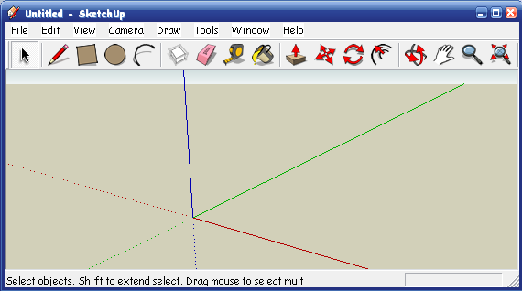
Для переходу на метричну систему скористаємося Windows / Model Info / Units. Проставляємо налаштування, що зображені на скріншоті. Згодом програму можна налаштувати більш "тонко", під особливості творчих потреб.
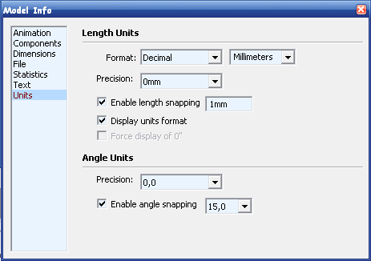
В полі редактора є три осі XYZ - червона, зелена, синя, подібно до інших програм. В центрі зображено фігуру людини, яка представлена для відображення масштабу. Для подальшої роботи вона не потрібна.
Засвоїмо операції виділення і стирання. Включаємо інструмент Select (Виділення). і клікаємо по фігурі, яка стане оточеною в синій рамці.
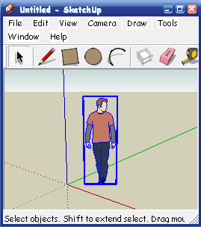
Прибрати виділений об’єкт можна в три способи
- В контекстному меню правої клавіші до об’єкту – пункт Erase.
- Через меню Edit/Delete.
- Клавіша Delete на клавіатурі.
- Вибрати інструмент Eraser (Ластик) і затерти об’єкт.
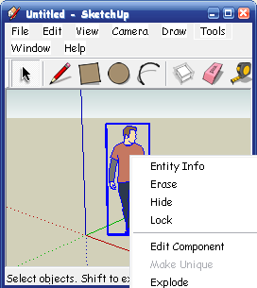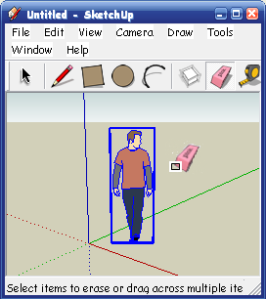
Для обертання простору використовуємо інструмент Orbit (Обертати). Його можна вибрати на панелі інструментів. Він залишатиметься активним допоки не обрано інший інструмент. Можна тримати натиснутим скролінг мишки і повертати простір. Якщо скролінг відпустити – дія інструменту припиняється.
Наближати і віддаляти об'єкти можна прокручуванням скролінгу мишки.
Зсувати в різні боки - інструментом Pan (Панорама)
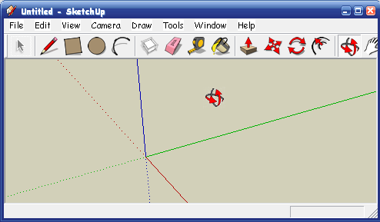
Для практичного завдання виберемо створення моделі кімнати. Спочатку прості об’єкти: стіни, вікна, двері, Згодом складніші: меблі та інші предмети.
Для створення об'єкту потрібного розміру слід зробити розмітку, яка значно спростить подальшу роботу.
Вибираємо інструмент Tape (Рулетка), "чіпляємося" за зелену вісь, клікаємо на ній і простягаємо рулетку по червоній осі, червоний колір стрілки вказує на правильний напрямок руху.
В нижньому правому віконці редактору Конфіденційність контролю числових значень (VCB - Value Control Box) висвічується число, яке буде зростати в міру руху рулетки. Можна тягнути допоки значення стане потрібним (але це незручно, бо облік йде на міліметри), а можна перемістити напрямну на будь-яку відстань, головне за потрібним напрямком, клікнути і ввести правильне, потрібне значення в VCB, зафіксувати значення клавішею Еnter і пунктирна лінія стане на місце відповідне до вказаного у VCB розміру, у нас це 5000.
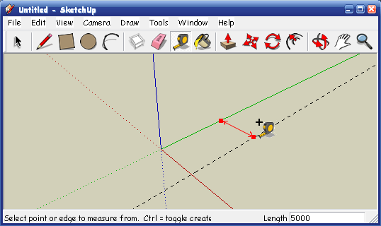
Вводити число можна відразу, не наводячи курсор на вікно, а відразу з клавіатури.
Аналогічно відміряємо від червоної осі і отримуємо квадрат 5000 на 4000мм, буде кімната 20 кв.м.
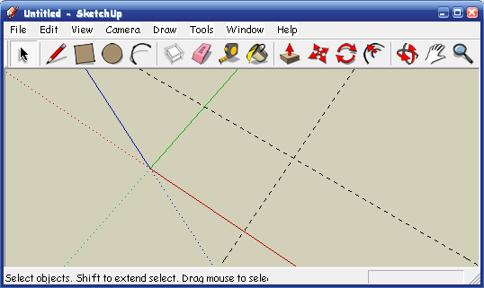
Вибираємо інструмент Rectangle (Прямокутник) наводимо його в точку перетину осей, клікаємо, і розтягуємо фігуру до перетину розмітки, куточок прилипає до перетину, що є особливістю програми. Для блокування прилипання (іноді це не зручно) натискаємо Shift і утримуємо до кінця дії.
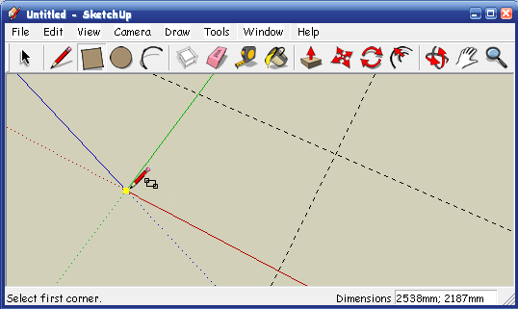
Квадрат утворився синьо-сірого кольору, це значить він повернений до нас зворотною стороною, знизу він білий - це лицьова сторона. Цей момент нам стане в нагоді якщо будемо експортувати зображення, тому краще відразу призначати видимі сторони деталі лицьовим боком. Клікаємо правою клавішею на площині і вибираємо Reverse Fases (Перевернути сторону).
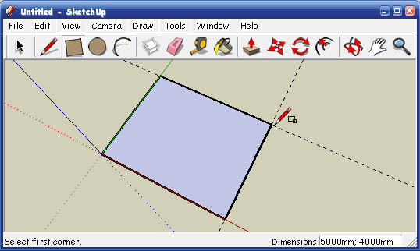
Створений прямокутник буде майбутньою підлогою.
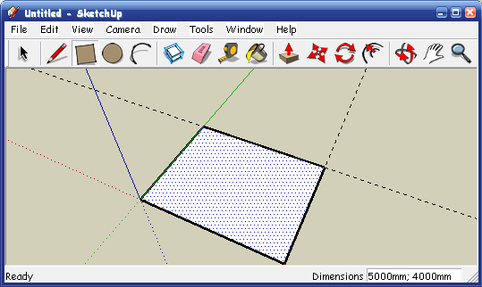
Тепер стіни, вибираємо інструмент Offset (Контур), беремо за край і тягнемо в сторону на 300мм, або як і в розмітці вводимо число і натискаємо Enter. Вийшов контур стін.
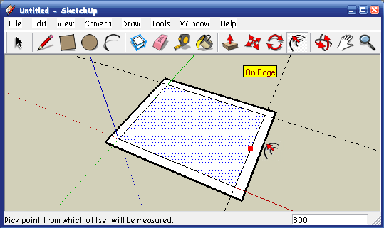
Тепер вибираємо інструмент Push/Pull (Тягни-Штовхай) направляємо на контур стіни, він підсвічується точками і тягнемо догори на 3000 мм, не забуваємо про VCB, принцип той самий.
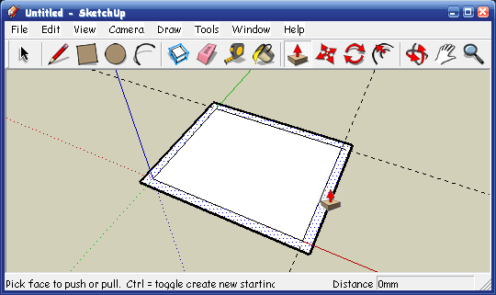
Вийшла ось така коробка. Непотрібну розмітку витираємо Eraser (Ластик), або меню Edit / Delete Guides.

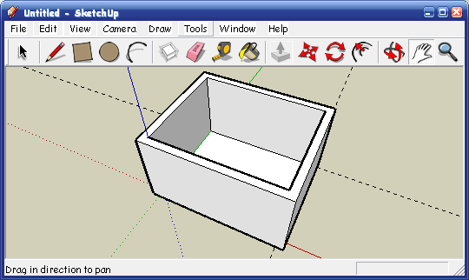
Відмірюємо знизу 950 мм. Це нижній край прорізів вікон.
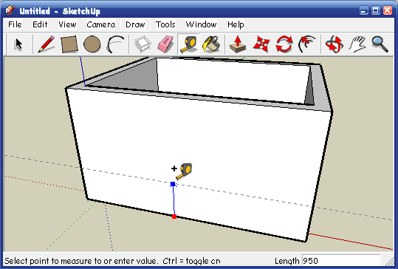
Розмічаємо розташування вікон, висота буде приміром 1300мм ширина 1100мм.
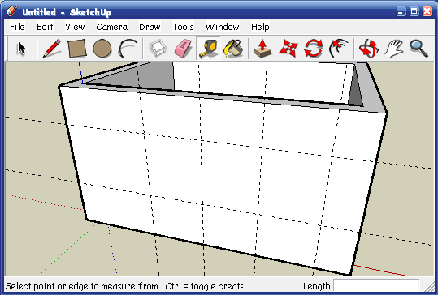
Малюємо прямокутники по розмітці. Увага! Програма підказує жовтої табличкою місце, куди наведено курсор, в кутку (зелений квадратик) Endpoint, посередині елемента (блакитний квадратик) Midpoint, а так само On edge, (червоний квадратик) On fase, (синій). Курсор прилипає до цих точок, допомагаючи орієнтуватися. Панель VCB показує поточні розміри.
Подібний мінімалізм інтерфейсу, що не заповнений різноманітними табличками та шкалами, є не менш інформативним, а іноді більш зручним у користуванні.
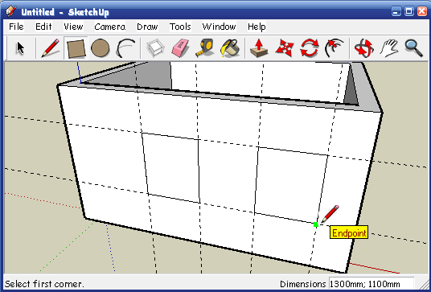
Інструментом Push/Pull (Тягни-Штовхай) видавлюємо вікна, малюємо і вирізаємо двері, використовуючи набуті знання. Двері краще видавлювати зсередини назовні, так не зникне поріг. Перший елемент макета готовий. Залишилося його згрупувати.
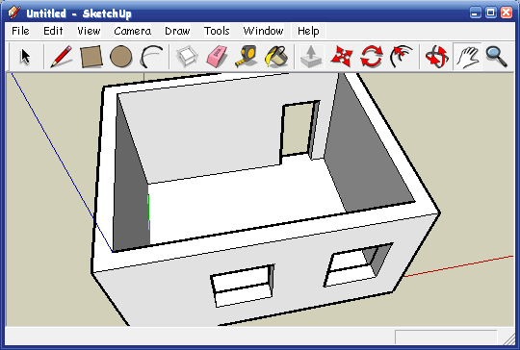
Виділяємо об'єкт.
Один клік мишкою виділяє 1 елемент, два кліки - елемент і прилеглі до нього, три - всі дотичні, не згруповані елементи.
Також можна виділити об'єкт обвівши його квадратом в режимі інструменту Select (Виділення). Якщо обводити зліва на право, то виділеними стануть елементи, що потрапили в область квадрата, праворуч на ліво – ті, які перетинають лінії квадрата.
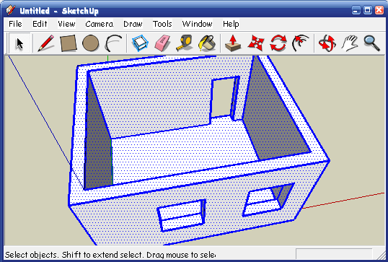
Після виділення клікаємо правою кнопкою на об'єкті і в меню вибираємо Make group (Згрупувати), об'єкт підсвітиться синім контуром. Тепер, щоб змінити щось в ньому, доведеться зайти в режим редагування – подвійний клік мишкою. Ця дія дозволяє вносити зміни в згрупований об’єкт, що є зручним за великої кількості об’єктів в моделі і вони щільно розташовані. Створені об'єкти доцільно групувати після всіх корегувань, щоб в майбутньому не заважати операціями з іншими об'єктами.
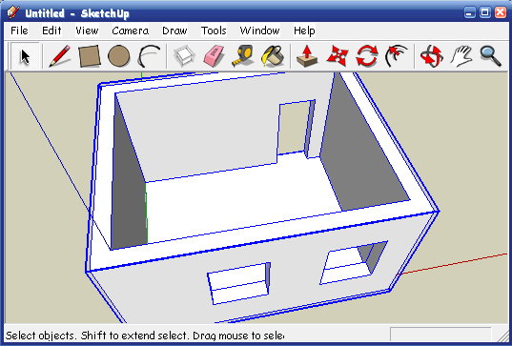

3. Лабораторне завдання

- Ознайомитись з основними елементами інтерфейсу SKETCH UP, роботи з вікнами та застосування довідкової системи.
- Отримати індивідуальне завдання.
- Виконати завдання.

4. Зміст звіту

- Мета роботи.
- Основні теоретичні відомості.
- Результат виконання індивідуального завдання.
- Висновок.

